Министерство транспорта Российской Федерации

Федеральное государственное автономное образовательное

учреждение высшего образования

«Российский университет транспорта»

(ФГАОУ ВО РУТ(МИИТ), РУТ (МИИТ)

Институт транспортной техники и систем управления

Кафедра «Управление и защита информации»

Лабораторная работа № 10

по дисциплине: «Программирование и основы алгоритмизации»

на тему: «Методы»

Выполнил: ст. гр ТУУ-111

Грачева Н.С. Вариант № 5

22.01.2024

(дата выполнения)

Проверил: доц. Сафронов А.И

Москва – 2023 г.

1. Цель работы

Составить программное обеспечение для решения типовых задач программирования по тематике «Методы» («*Methods*»), заданных по варианту.

1. Формулировка задачи

В среде Visual Studio на языке Visual C# в консольном режиме составить программное обеспечение для решения типовых задач программирования по тематике «Методы» («Methods»), заданных по варианту. Следить за обозначенной классификацией методов: «типизированный» / «нетипизированный» («пустой»). Следить за обозначенной классификацией параметров методов: «возвращаемые по ссылке» («referenced») / «инициализируемые методом» («output»).

**Вариант №5**

Составить нетипизированный (пустой) метод формирования строкового массива по некоторому, указанному разделителю. Метод должен работать по аналогии с имеющимся стандартным методом *Split()* языка *Visual C#*. При разбиении на элементы разделитель сохранять в конце текущей строки, принудительно удалять из массива получающиеся пустые строки. Получившийся массив вернуть по ссылке в объявленную, но не инициализированную переменную. При наименовании метода использовать префикс «*_e*».

1. Блок – схема алгоритма

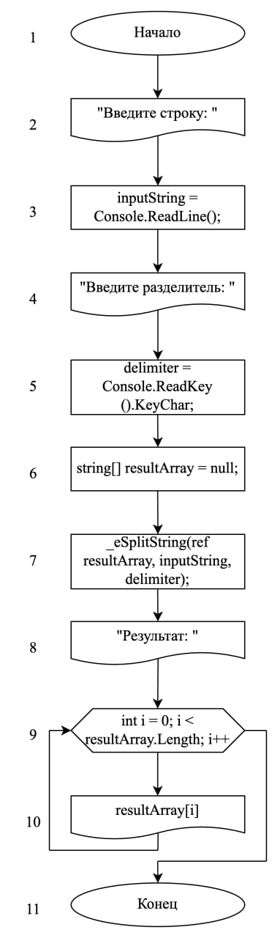

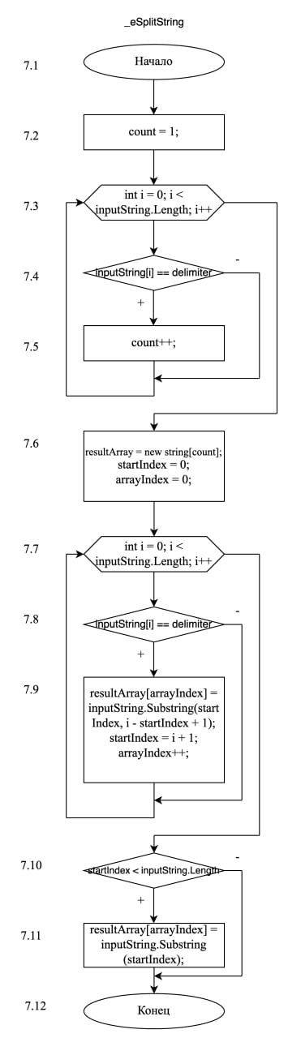

1. Подбор тестовых примеров

Тестовый пример. Введем строку, состоящую из текста:

«Сколько времени они шли рядом? Три минуты? Пять? И вместе с тем как долго! Каким огромным казалось ему теперь еѐ отражение на стене, какую тень отбрасывала еѐ тоненькая фигурка! Он чувствовал, что если у него зачешется глаз, она моргнѐт, если чуть напрягутся мускулы лица, она зевнѐт ещѐ раньше, чем он сам это сделает»

Введем разделитель: «,»

Результат: «Сколько времени они шли рядом? Три минуты? Пять? И вместе с тем как долго! Каким огромным казалось ему теперь еѐ отражение на стене,

какую тень отбрасывала еѐ тоненькая фигурка! Он чувствовал,

что если у него зачешется глаз,

она моргнѐт,

если чуть напрягутся мускулы лица,

она зевнѐт ещѐ раньше,

чем он сам это сделает»

1. Листинг (код программы)

using System;

class Program

{

static void Main()

{

string inputString;

char delimiter;

Console.Write("Введите строку: ");

inputString = Console.ReadLine();

Console.Write("Введите разделитель: ");

char.TryParse(Console.ReadLine(), out delimiter);

Console.WriteLine();

string[] resultArray = null;

_eSplitString(ref resultArray, inputString, delimiter);

Console.WriteLine("Результат: ");

for (int i = 0; i < resultArray.Length; i++)

Console.WriteLine(resultArray[i]);

Console.ReadKey(true);

}

static void _eSplitString(ref string[] resultArray, string inputString, char delimiter)

{

int count, startIndex, arrayIndex;

count = 1;

for (int i = 0; i < inputString.Length; i++)

{

if (inputString[i] == delimiter)

{

count++;

}

}

resultArray = new string[count];

startIndex = 0;

arrayIndex = 0;

for (int i = 0; i < inputString.Length; i++)

{

if (inputString[i] == delimiter)

{

resultArray[arrayIndex] = inputString.Substring(startIndex, i - startIndex + 1);

startIndex = i + 1;

arrayIndex++;

}

}

if (startIndex < inputString.Length)

{

resultArray[arrayIndex] = inputString.Substring(startIndex);

}

}

}

1. Расчет тестовых примеров

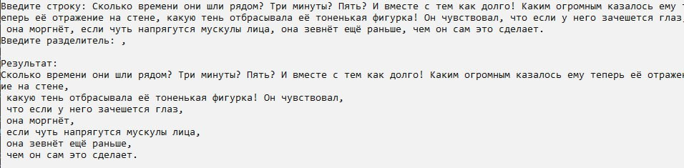

1. Вывод

Составила программное обеспечение для решения типовых задач программирования по тематике «Методы» («*Methods*»), заданных по варианту.